Муниципальное дошкольное образовательное учреждение Оковецкий детский сад «Родничок»
Информация
о проведении занятия в рамках единого дня
23 декабря – «Выход на лед»
В соответствии с Планом мероприятий по организации на территории Тверской области проведения профилактических мероприятий, направленных на обеспечение безопасности детей, в период проведения зимних каникул в 2024/25 учебном году, утвержденного распоряжением Правительства Тверской области от 27.11.24 №1517-рп, в нашем детском саду прошло занятие по теме "Правила поведения на льду".
Занятие было направлено на формирование у детей представления о правилах безопасного поведения на воде и льду; об опасностях, которые подстерегают человека у водоемов; воспитывать бережное отношение к жизни и здоровью. Только соблюдение правил поведения на льду поможет избежать несчастных случаев.
В конце занятия ребята посмотрели мультфильм о безопасности на льду.
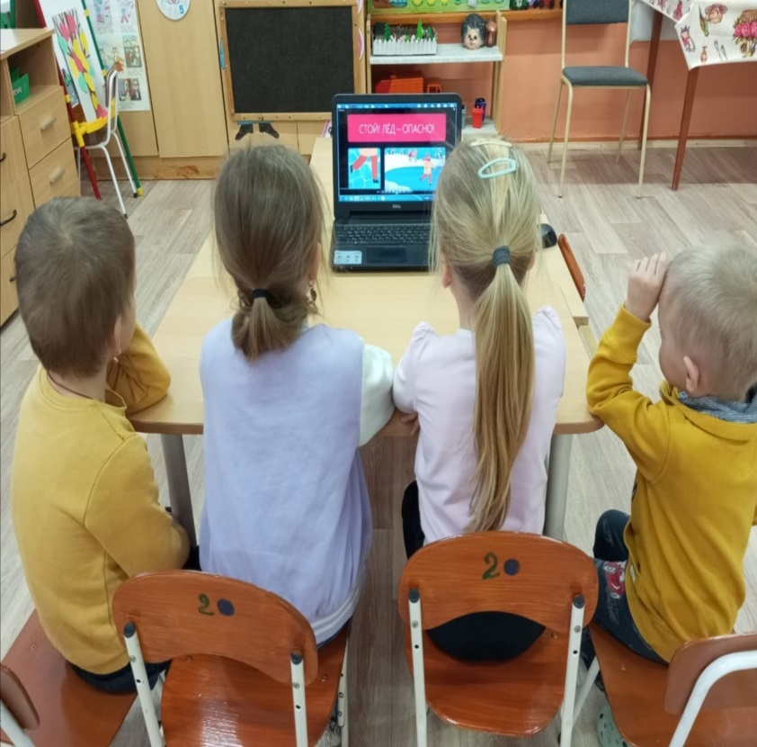 | 